

/ 36

______ %

**Les seins d'Amanda**

Nom : _________________________________________

Groupe : ___________ Date :___________________

**Compréhension explicite /16**



**Quoi ?**

/2

/1

/1

/2

/2

Comment s’appelle le journaliste qui a écrit l’article ?

Quand a-t-il été publié ?

Qui est le personnage principal de ce texte ?

De QUOI parle cet article ?

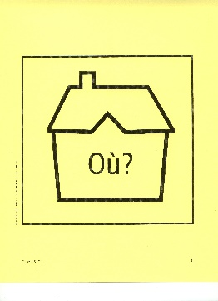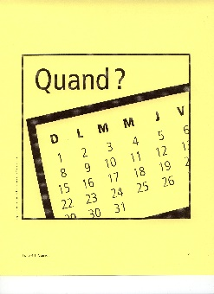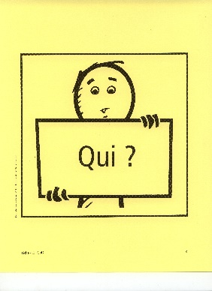

Dans quel média a-t-il été publié ?

/2

/2

/2

/2

/2

Quand et où Amanda a-t-elle raconté son histoire ?

Quel est le geste qu’Amanda a posé qui lui a causé tous ces problèmes ?

Quelle est la date exacte du suicide d’Amanda ?

Où exactement Amanda s’est-elle suicidée ?

Quelle est la photo qui a circulé sur FaceBook ?

**Compréhension implicite /10**

/2

/4

/3

/1

/2

Pourquoi l’auteur de l’article dit-il que le drame d’Amanda Todd est un drame du XXIe siècle ?

Quel est le message que l’auteur de l’article veut que les lecteurs retiennent ?

Pourquoi Amanda a-t-elle fait ce geste ?

Nomme deux raisons.

Qu’est-ce qu’Amanda a utilisé pour oublier tous ses problèmes avant de décider de se raconter sur FaceBook ?

**Justification de tes réaction /10**

Identifie deux personnes différentes dans cet article.

/2

/2

/3

/2

No 1 :

No 2 :



Quelle est ton opinion sur cet article?

A. Il est intéressant C. Il n’est pas intéressant

B. Il est un peu intéressant D. Il n’est pas du tout intéressant.

Donne deux (2) arguments pour expliquer ton opinion sur cet article.

Décris un sentiment que la personne No 1 vit et explique pourquoi, elle vit ce sentiment...

Décris un sentiment que la personne No 2 vit et explique pourquoi, elle vit ce sentiment.



/3



Conseilles-tu aux gens de lire cet article?

OUI NON

Écris une belle phrase pour motiver les gens à lire ou à ne pas lire cet article, en expliquant tes raisons (2) de façon détaillée et respectueuse.